

荣誉证书

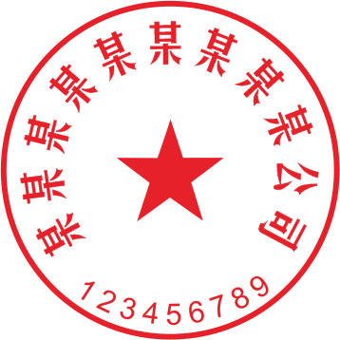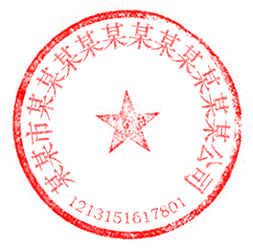

CERTIFICATEOF RECOGNMON

将此证颁发给

先生/女士:

姓名

“优秀员工奖”

您在2021年度中工作出色，成就突出，得到大家的一致好评，荣获公司年度

，特发此证，以资鼓励。

Issuer Date

签发日期：

Signer

签发人：